3查看cookie的强力方法：

1查看请求头（推荐）

1.1注意事项
推荐使用火狐浏览器，因为谷歌浏览器生成的cookie不好直接使用，生成的格式和其它方法生成的一样，都是列表形式。
如果控制台没有文件生成，那么刷新一下网页（F5）即可。

1.2火狐浏览器（★）
按下F12进入开发者工具或者是右键-检查（或是直接快捷键Ctrl+shidt+i）
选择network-左侧选择网站-中间选择file为/的选项（根目录）-右侧选择cookie
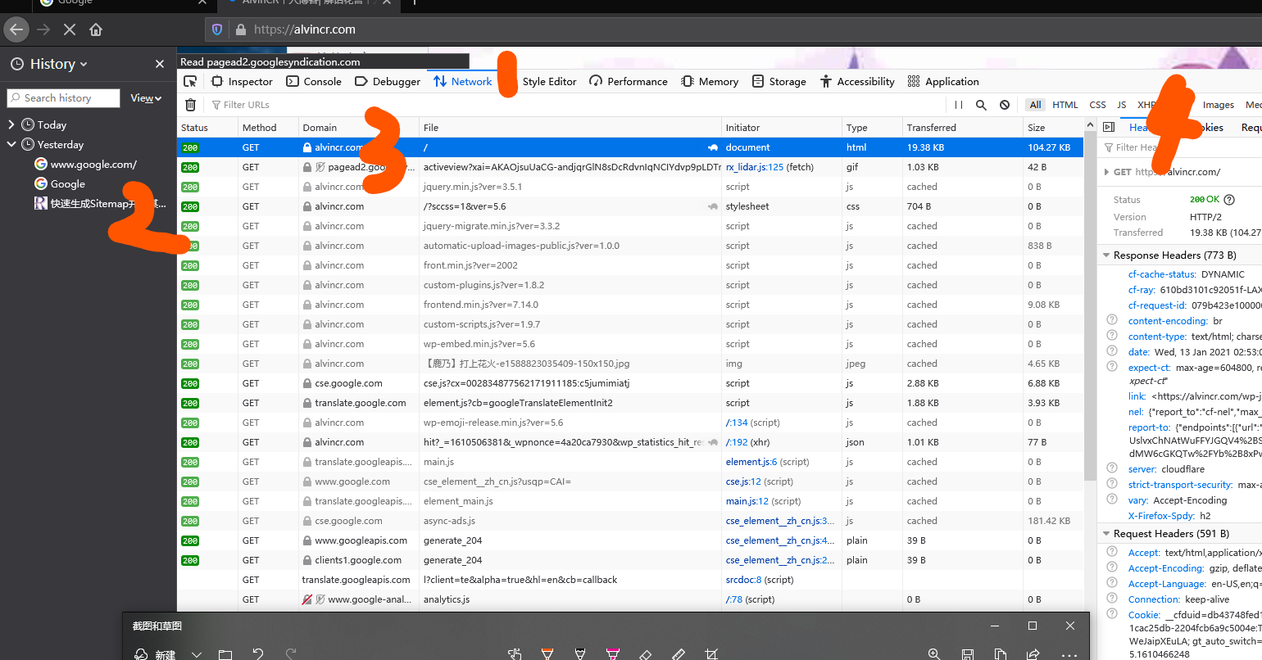

所得cookie可以直接右键复制使用，谷歌浏览器只能一行一行复制

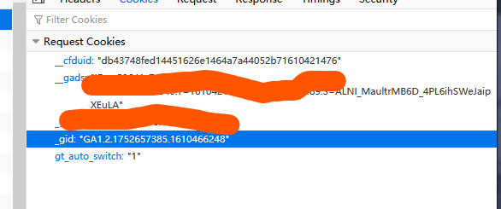

1.3谷歌浏览器
按下F12进入开发者工具或者是右键-检查（或是直接快捷键Ctrl+shidt+i）
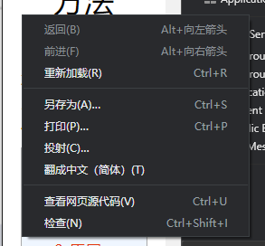

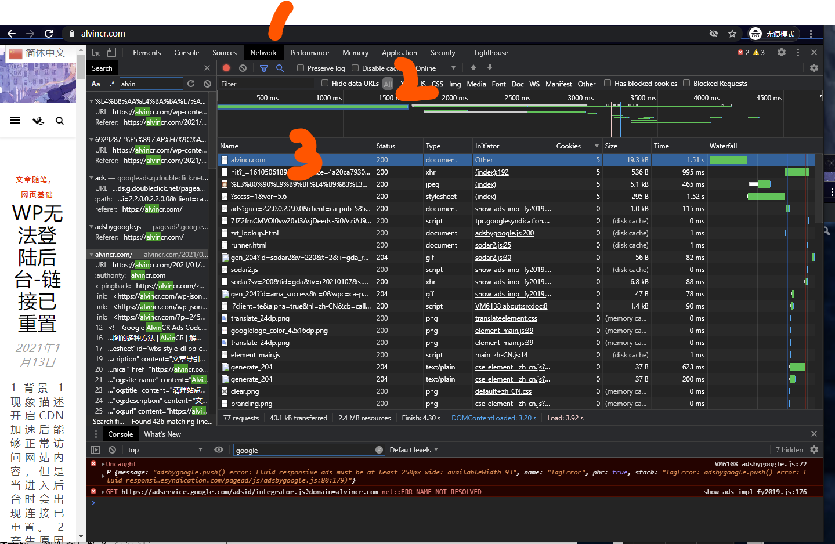

2控制台

问题
这种方法能够查看cookie的内容，但是无法直接复制，因此需要些特殊手段，例如图片转文字等等

方法
按下F12进入开发者工具，在下面1号位的控制台输入
javascript:alert(document.cookie)
注意：这段代码无法直接复制，浏览器为了确保安全性默认禁用复制JS脚本，只能手动输入。
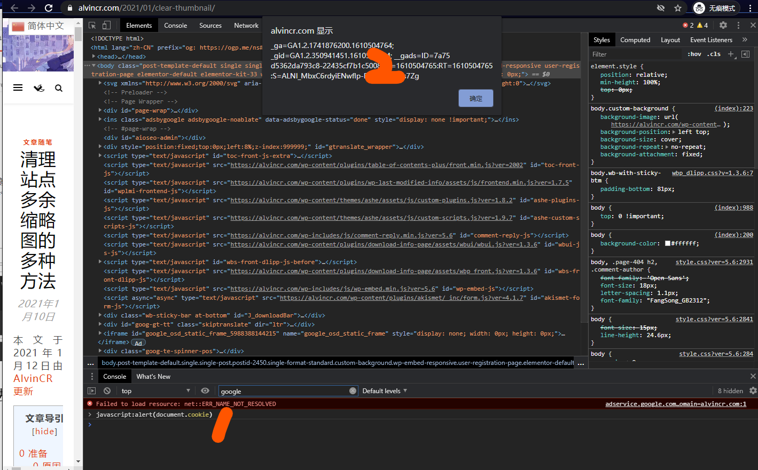

3直接查看Application
按下F12进入开发者工具，选择application，选择cookies
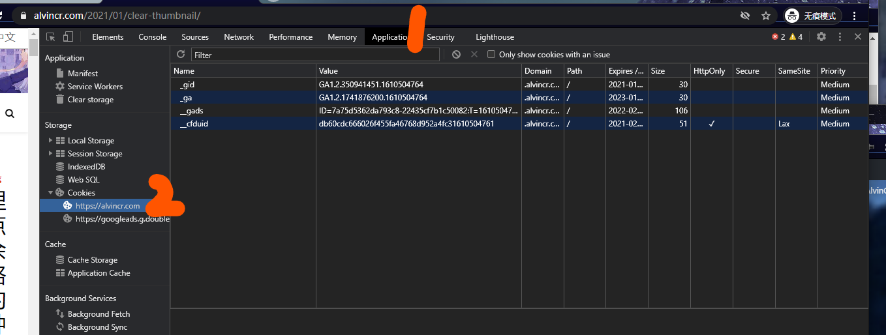

4附：

查看本地Cookies
以谷歌cookie为例，我这里通过everything搜索到所有cookies的位置，
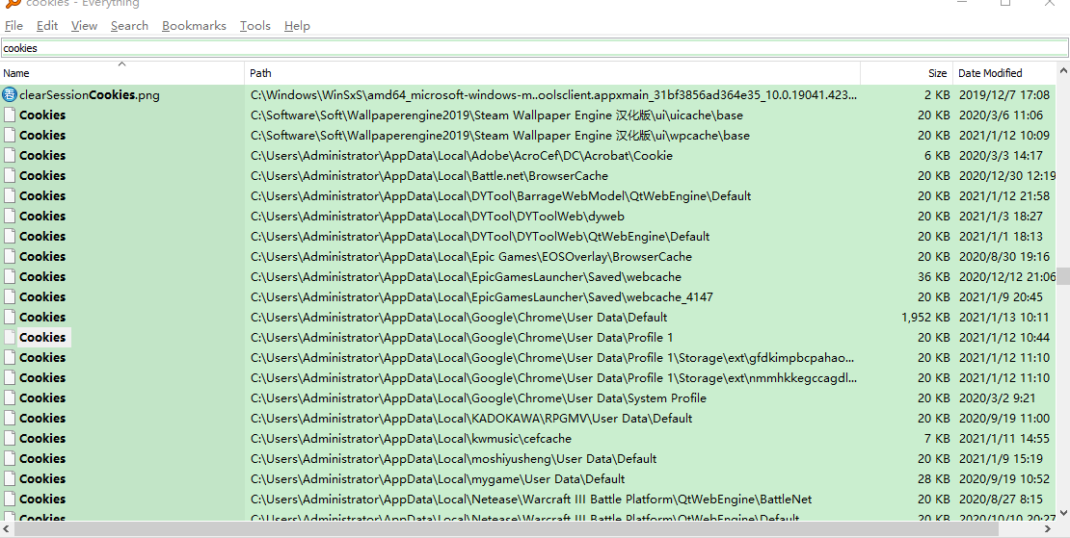

打开C:\Users\Administrator\AppData\Local\Google\Chrome\User Data\Default中默认的cookies，不过这种方法完全分辨不清cookie用在什么地方，开发人员专用。
